

日巡年終賽，蟬川泰果、中島啟太第三天並列排頭

2023年12月3日

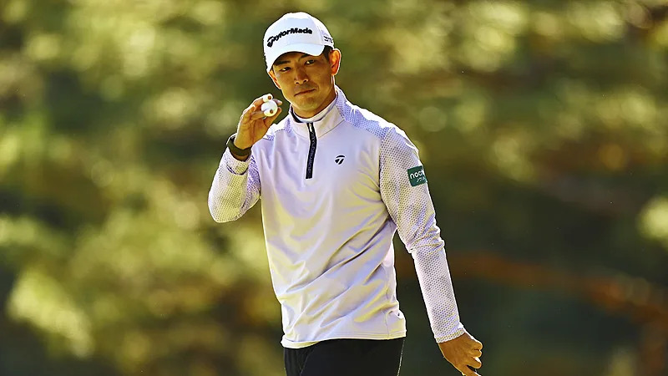
【羅開新聞中心Thomas LO綜合報導 圖／JGTO Images】日巡封關戰上演日本黃金世代選手對決！以業餘身份贏得日巡賽冠軍，並先後登上業餘世界球王寶座的選手中島啓太（Keita Nakajima）週六打出低於標準兩桿的六十八桿、蟬川泰果（Taiga Semikawa）星期六交出低標四桿的六十六桿，兩人同以總成績低於標準十三桿，並列領先第三回合成績榜。
中島啓太今天在Tokyo Yomiuri Country Club（東京獨賣鄉村俱樂部）抓下三鳥、只在第十一洞出現唯一的柏忌，交出低標兩桿的六十八桿，以低標十三桿的成績，第三天領先封關戰。
「泰果今天的開局非常強勁，但是我仍然專注於我自己的比賽。自始自終的保持著我的節奏，這讓我最後能以低於標準桿的成績完成這一回合，對此，我感到非常高興。」中島啓太說：「明天我覺得五桿的第十七洞將是關鍵，在那裏能否抓下小鳥將影響比賽的最後勝負。」
蟬川泰果今天一出門就在第一洞擒獲一頭老鷹，收尾的第十七洞再度抓下另一頭老鷹，全場抓三鳥，交出柏忌與雙柏忌各一的六十六桿，以低標十三桿的一百九十七桿，並列五十四洞領先榜。
蟬川泰果說：「除了第十八洞之外，今天是完美的一回合。今天的目標是低標五桿，很高興幾乎達成目標。在第十七洞擒獲老鷹之後，我的成績一度達到低於標準六桿，但是第十八洞表現確實讓我有些沮喪，我攻果嶺的時候過於激進，讓我陷入困境，面臨十分有挑戰的下坡推桿，我想是過於粗心了。」
日本人氣球星石川遼（Ryo Ishikawa）追趕日大飆馬，全場狂飆一鷹、七鳥，交出一個柏忌的六十二桿，與今天打出六十八桿的金谷拓実（Takumi Kanaya），兩人同以低標十一桿的一百九十九桿，並列在第三位。
韓國選手宋永漢（Young-Han Song）週六打出低標五桿的六十五桿，以低標十桿的兩百桿，單獨第五。
前來衛冕的谷原秀人（Hideto Tanihara）打出低標兩桿的六十八桿，上週在Casio World Open（世界公開賽）突破首勝的鍋谷太一（Taichi Nabetani）交卡六十七桿，兩人同以低標八桿的兩百零二桿，並列在第六位。
儘管獎金王提前揭曉，但年終排名前三直升世巡賽，第二名也能豁免英國公開賽，所以大家都要努力爭奪最高榮譽。

